Toán: Bài học Stem: GÓC BIẾN HÌNH
Tiết 62 (Thay bài: Đo góc – Góc nhọn, góc tù, góc bẹt)

I. YÊU CẦU CẦN ĐẠT:
- Nhận biết được góc nhọn, góc tù, góc bẹt;
- Giải quyết được vấn đề bằng cách đo góc, vẽ hình, lắp ghép, tạo lập hình gắn với hình tròn đã học.
- Lựa chọn được dụng cụ, vật liệu phù hợp để làm góc biến hình có thể chuyển đổi giữa các góc nhọn, góc tù, góc bẹt;
- Dùng dụng cụ này để biểu diễn được góc nhọn, góc tù, góc bẹt.
- Tích cực hợp tác với các thành viên trong nhóm để hoàn thành nhiệm vụ được giao đúng thời gian quy định.
- Mạnh dạn trao đổi ý kiến của mình, tôn trọng và lắng nghe ý kiến của người khác, trung thực trong đánh giá sản phẩm nhóm mình và nhóm bạn.
- Giữ gìn tốt vệ sinh lớp học, có ý thức bảo quản vật liệu và đồ dùng học tập khi tham gia hoạt động thực hành làm sản phẩm.
II. ĐỒ DÙNG DẠY HỌC :
1. Giáo viên
- Các phiếu học tập, phiếu đánh giá (phụ lục);
- Dụng cụ và vật liệu giáo viên chuẩn bị cho một nhóm học sinh như trong sách HS trang 33 (tham khảo thêm SGV).
2. Học sinh:
Mỗi nhóm học sinh cần chuẩn bị thêm: Bộ đồ dùng học tập STEM.
III. CÁC HOẠT ĐỘNG DẠY HỌC:

HOẠT ĐỘNG CỦA GV | HOẠT ĐỘNG CỦA HS
1. Hoạt động 1: Mở đầu (5 phút)  * Mục tiêu  Biết được câu chuyện về nhân vật Pac-man và tiếp nhận được vấn đề là cần làm một dụng cụ biểu diễn được Pac-man ăn đậu và có thể biến hóa thành nhiều góc khác nhau.  * Tổ chức hoạt động  - Học sinh đọc Câu chuyện STEM về trò chơi điện tử cùng tên với nhân vật Pac-man ở sách HS trang 29.  - Học sinh quan sát hình 1, hình 2 trong sách HS trang 29 và tiếp nhận câu hỏi: “Miệng của Pac-man khi ăn hạt đậu tạo thành những góc như thế nào?  2. Hình thành kiến thức mới: (28 phút)  * Hoạt động 1: Thử thách STEM  - Yêu cầu HS đọc phần Thử thách STEM trong sách HS trang 30.  * Hoạt động 2: Kiến thức STEM  - Mục tiêu  - Nhận biết được góc nhọn, góc tù, góc bẹt;  - Giải quyết được vấn đề bằng cách đo góc, vẽ hình, lắp ghép, tạo lập hình gắn với hình tròn đã học.  - Tổ chức hoạt động  a) Hoạt động “Khám phá góc nhọn, góc tù, góc bẹt”  - Yêu cầu HS làm việc cá nhân  + Vật liệu: giấy bìa màu, compa, thước thẳng, kéo như phần thực hành có hướng dẫn theo các bước ở hình 3 trang 30 trong sách HS.  + Hoạt động thực hành này giúp học sinh khám phá cách tạo ra các góc khác nhau (góc nhọn, góc tù, góc bẹt) từ hình tròn ban đầu.  - Học sinh tiếp nhận kiến thức mới về góc nhọn, góc tù, góc bẹt (hình 4 trong sách HS trang 31)  + So sánh các góc đỉnh O cạnh OB, OC; góc đỉnh O cạnh OA, OC và góc đỉnh O cạnh OA, OB với góc vuông có được bằng cách gấp đôi nửa hình tròn từ tờ giấy kẻ ô.  3. Củng cố và nối tiếp: (2 phút)  - Dặn HS chuẩn bị bài sau: Góc biến hình (Tiết 2)  - Nhận xét tiết học. | - 1 HS đọc thành tiếng, lớp đọc thầm  - HS trả lời  - HS đọc Thử thách STEM:  Hãy chế tạo góc biến hình bằng các vật liệu đơn giản với các yêu cầu:  1. Mô phỏng được góc như là “miệng” của Pac – man đang mở ra.  2. Có thể xoay để biểu thị được nhiều góc khác nhau như góc nhọn, góc vuông, góc tù, góc bẹt.  3. Có kích thước không vượt quá tờ giấy khổ A4.  4. Dụng cụ chắc chắn, sử dụng được nhiều lần.  - HS thực hành trên giấy màu  - HS thực hành có hướng dẫn theo các bước ở hình 3 trang 30 trong sách HS.  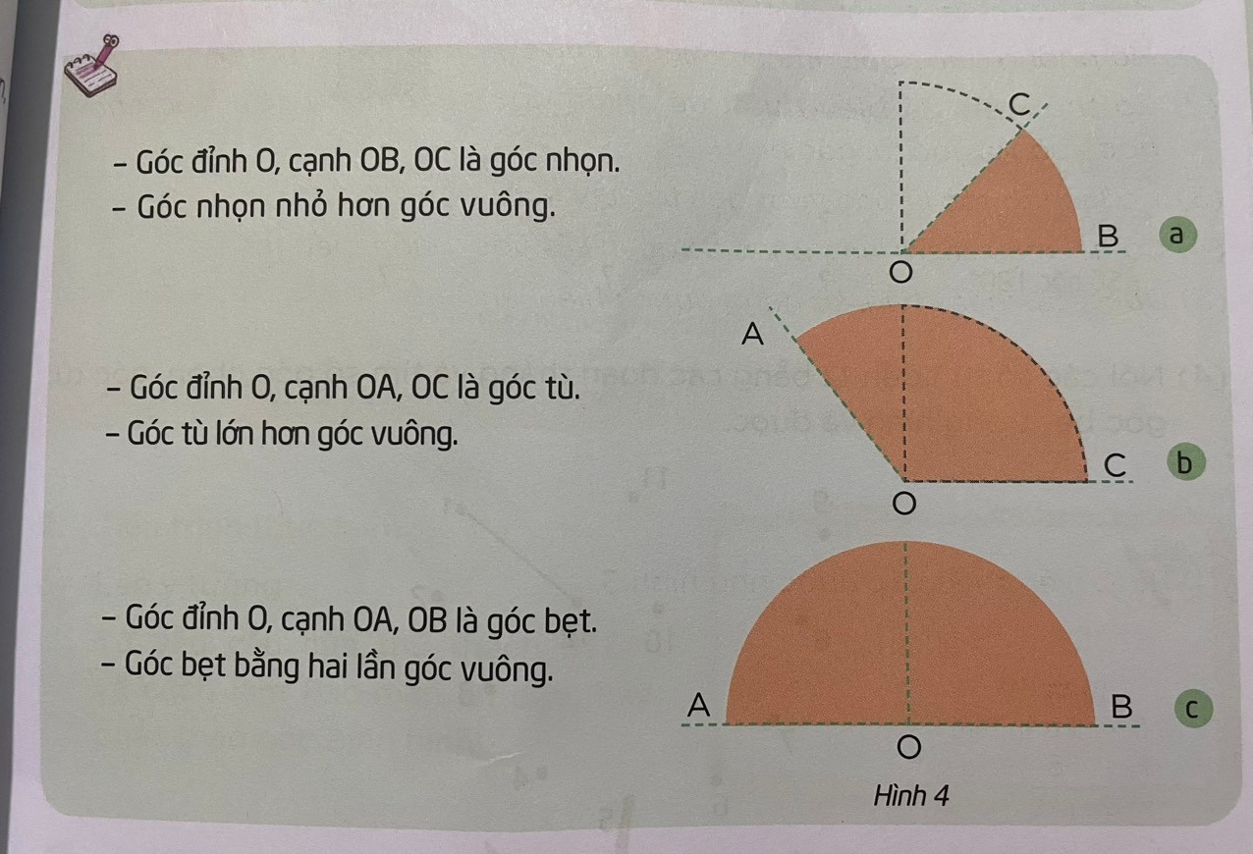
IV. ĐIỀU CHỈNH SAU BÀI DẠY:
..............................................................................................................................
...............................................................................................................................
...............................................................................................................................

